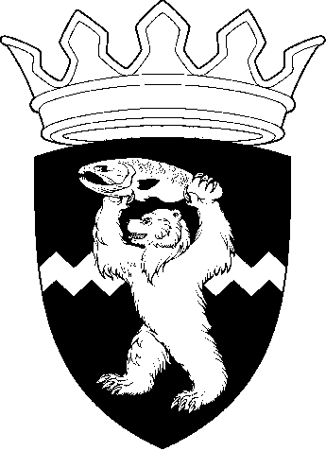

РОССИЙСКАЯ ФЕДЕРАЦИЯ
КАМЧАТСКИЙ КРАЙ
ЕЛИЗОВСКИЙ МУНИЦИПАЛЬНЫЙ РАЙОН
ДУМА ЕЛИЗОВСКОГО МУНИЦИПАЛЬНОГО РАЙОНА
РЕШЕНИЕ

08 октября 2019 г. № 1325 г. Елизово

90 сессия

Об участии Елизовского муниципального района в создании межмуниципального хозяйственного общества в форме общества с ограниченной ответственностью

В целях совместного решения вопросов местного значения по организации ритуальных услуг, руководствуясь п.22 ч. 1 ст.14, п.17 ч.1 ст.15, ч. 4 ст. 51, ст.68 Федерального закона от 06.10.2003 № 131-ФЗ «Об общих принципах организации местного самоуправления в Российской Федерации», Федеральным законом от 08.02.1998 № 14-ФЗ «Об обществах с ограниченной ответственностью», Федеральным законом от 12.01.1996 № 8-ФЗ «О погребении и похоронном деле», Уставом Елизовского муниципального района,

Дума Елизовского муниципального района
РЕШИЛА:

1.Елизовскому муниципальному району принять участие в организации межмуниципального сотрудничества путем создания межмуниципального хозяйственного общества и войти в число его учредителей на ряду с:
- Елизовским городским поселением;
- Вулканным городским поселением.
2.Утвердить организационно-правовую форму и наименование межмуниципального хозяйственного общества – Общество с ограниченной ответственностью «Специализированная служба по вопросам похоронного дела «Обелиск» (далее – ООО «Обелиск»).
3. Согласовать договор об учреждении ООО «Обелиск», согласно Приложению 1 к настоящему Решению.
4. Согласовать Устав ООО «Обелиск», согласно Приложению 2 к настоящему Решению.
5. Уставной капитал ООО «Обелиск» формируется в размере 100 000,00 (сто тысяч) рублей из вкладов учредителей(участников) в денежной форме.
5.1. Размер доли Елизовского муниципального района в уставном капитале ООО «Обелиск» составляет 33,3%.
5.2. Размер вклада в уставный капитал ООО «Обелиск», вносимого Елизовским муниципальным районом, составляет 33 300 (тридцать три тысячи триста) рублей.
6. Органом местного самоуправления, выступающим от лица Елизовского муниципального района как учредителя ООО «Обелиск», определить Администрацию Елизовского муниципального района.
7. Назначить лицом, уполномоченным подписывать учредительные документы ООО «Обелиск» от лица Елизовского муниципального района как учредителя ООО «Обелиск», Главу Елизовского муниципального района Василевского Р.С., а в случае его отсутствия (отпуск, командировка, временная нетрудоспособность и др.) лицо временно исполняющее его полномочия.
8. Заявителем при государственной регистрации ООО «Обелиск» выступить лицу, уполномоченному на указанные действия решением Собрания депутатов Елизовского городского поселения.
9. Настоящее Решение вступает в силу с момента принятия.

Председатель Думы
Елизовского муниципального района А.А. Шергальдин

